Privatbanka se mění na Penta Bank. Skupina Penta dále posiluje svou pozici ve finančních službách
Praha, 18. května 2026
Investiční skupina Penta posiluje svou pozici v oblasti finančních služeb. Tato oblast představuje pro skupinu atraktivní příležitost k dalšímu růstu. Klíčovým krokem je proměna Privatbanky na Penta Bank. Banka zaměřená na individuální a firemní bankovnictví mění název, představuje novou vizuální identitu, produktovou řadu vytvořenou v AI laboratoři a také nový Technology Hub.
Privatbanka má stabilní tržní pozici. Na trhu působí 31 let, z toho posledních osm let kromě Slovenska také v Česku. Součástí investiční skupiny Penta je od roku 2007 a právě silné zázemí jí nyní otevírá unikátní příležitosti. „V Pentě máme čtyři šampiony s úspěšnou mezinárodní expanzí: Dr. Maxe, Fortunu, Penta Hospitals a Penta Real Estate.
V sektoru bankovnictví a finančních služeb, který v naší skupině reprezentují Privatbanka, Penta Fund a Prima banka, vidíme s ohledem na vývoj trhu významný růstový potenciál. Privatbanka, kterou už dnes můžu nazývat Penta Bank, má s novým vedením ambici vytvořit platformu s přesahem mimo český a slovenský trh,“ říká Marek Dospiva, partner skupiny Penta a její spoluzakladatel.
Banku vede od listopadu 2025 Petr Řehák, zkušený lídr s téměř 30letou praxí, který přišel s jasným cílem: vybudovat další růstovou platformu skupiny. Kromě silného zázemí mu v tom pomůže kvalitní tým, jasná vize, dlouhodobá strategie a schopnost exekuce k dosažení cílů. „Naší vizí je být bankou vašich budoucích úspěchů, kde osobní vztah, dlouhodobá odbornost, moderní technologie a digitální inovace tvoří jedinečnou kombinaci pro rozvíjení potenciálu našich klientů, zhodnocování jejich majetku a budování udržitelného úspěchu,“ popisuje Petr Řehák, generální ředitel a předseda představenstva Penta Bank. Partnerem chce být banka pro individuální klienty, firmy, instituce
i municipality.

Nový claim zdůrazňuje společný úspěch

Rebrandingu předcházela důkladná analytická fáze, jejíž součástí byla i rozsáhlá brandová studie. „V Česku je znalost značky Penta na 75 procentech, na Slovensku 98 procent. Více než 80 procent klientů si spojuje značku Penta
s úspěchem a 90 procent klientů vidí příležitost v investicích do reálné ekonomiky se značkou Penta. Investice s Penta Bank by zvažovalo 54 procent potenciálních individuálních klientů a 60 procent potenciálních firemních klientů,“ popisuje klíčová zjištění studie Henrieta Arslanová, ředitelka marketingu Penta Bank.

Banka věří, že skutečný úspěch přináší hodnotu všem, proto také její claim zní: Success. Together. „Vytváříme podmínky, abychom se společně s našimi klienty stali synonymem úspěchu,“ vysvětluje Henrieta Arslanová. Nová vizuální identita reflektuje skupinu Penta.

Originální vlastní řada produktů vyvinutá v AI laboratoři

„Interní inovační laboratoř pro vývoj nových bankovních produktů je naším klíčovým benefitem. Cestu nového produktu na trh zkracuje z měsíců na týdny,“ říká o AI Product Lab Marek Benčat, obchodní ředitel a člen představenstva Penta Bank. Banka v této laboratoři nyní vyvinula novou investiční řadu Avior*, která nabízí unikátní kombinaci dvou produktů v jednom řešení. „Klient tak získá vyšší zhodnocení než ze samostatného produktu. Aktuálně řadu tvoří dva produkty.
Avior Invest automaticky zhodnocuje průběžné výnosy z dluhopisů a diverzifikuje portfolio přesně podle investičních preferencí klientů. Avior Duo zase představuje investiční nabídku pro naše stávající klienty, kteří se rozhodnou reinvestovat své prostředky do korporátního dluhopisu Penta. Těmto klientům nabízíme možnost uložení jejich likvidních prostředků na eurový spořicí účet se zvýhodněným úročením. Produkt Avior Duo je od 18. 5. k dispozici pouze na Slovensku a jeho uvedení na český trh připravujeme,“ popisuje Marek Benčat.

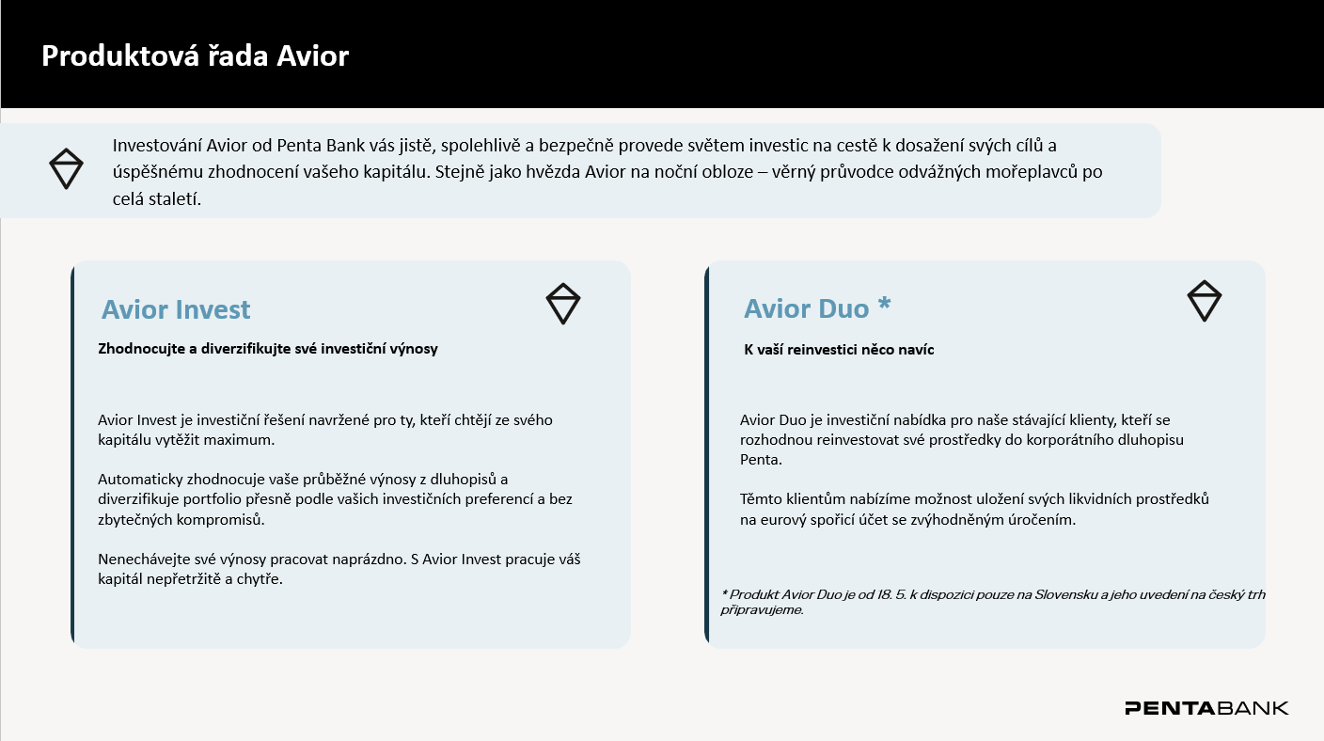

Kromě nových produktů banka u příležitosti představení značky Penta Bank připravila také promo nabídky*:

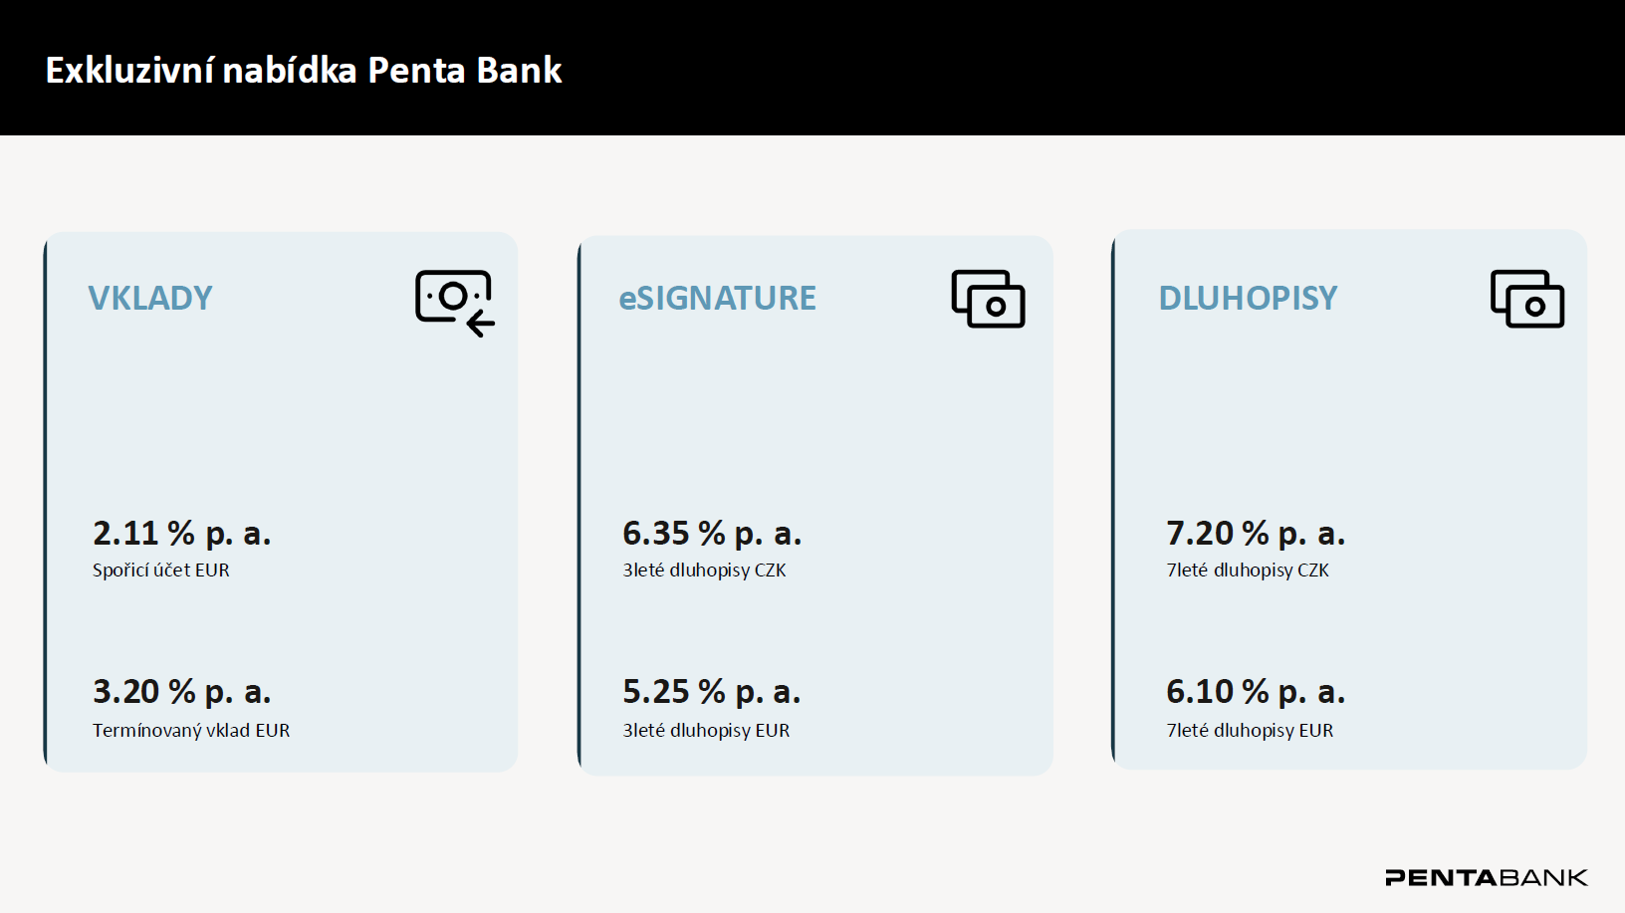* S investicí do dluhopisů jsou spojena rizika.

Technologický rozvoj jako dlouhodobá priorita

Digitální inovace a moderní technologie chce Penta Bank využívat ve prospěch klientů a rychlejšímu přístupu ke kvalitním informacím, přijímání správných rozhodnutí a efektivní správě majetku s maximálním komfortem. „Budujeme technologickou platformu, na které naši bankéři budou klientům poskytovat poradenství a společně s nimi dělat lepší finanční rozhodnutí,“ popisuje Jiří Mizera, provozní ředitel a člen představenstva Penta Bank. Technologickou platformu začala banka stavět v prosinci 2025 a nyní ukázala první výsledky – web, internetové bankovnictví, digitální onboarding a mobilní aplikaci. Dále se chce zaměřit na core banking, investice a také umělou inteligenci. „AI mění roli banky.
Z reaktivní k proaktivní. AI sleduje portfolio, signalizuje příležitosti a rizika dřív, než vzniknou,“ popisuje Jiří Mizera
a dodává: „Aby naši klienti dostávali to nejlepší, musíme to nejlepší stavět doma. S naším týmem proto budujeme Technology hub, který se stane centrem technologického rozvoje pro Česko, Slovensko a další trhy.“

Další příležitosti k růstu
Penta Bank se nyní soustředí na rozvoj v České republice. „Český trh investic a depozit je v našich cílových segmentech třikrát až čtyřikrát větší. V první fázi rozvoje je tak logickým krokem,“ vysvětluje Marek Benčat. Banka už má ale jasno
i o dalších příležitostech. „V následující fázi se zaměříme na další evropské trhy, kde už skupina Penta působí, a plně tak využijeme společné synergie,“ dodává Petr Řehák. Vedle organického růstu banka průběžně vyhodnocuje také možnosti inorganického růstu a potenciální akviziční příležitosti, které by mohly strategicky posílit její tržní pozici. Stavět chce přitom jednu banku s unikátním modulárním ekosystémem, nikoliv budovat paralelní banku v každé zemi.

